

第一九六期

新平彝族傣族自治县教育局编 二O一七年六月二十一日

新平二中开展2017年度
“节能有我 绿色共享”宣传教育活动
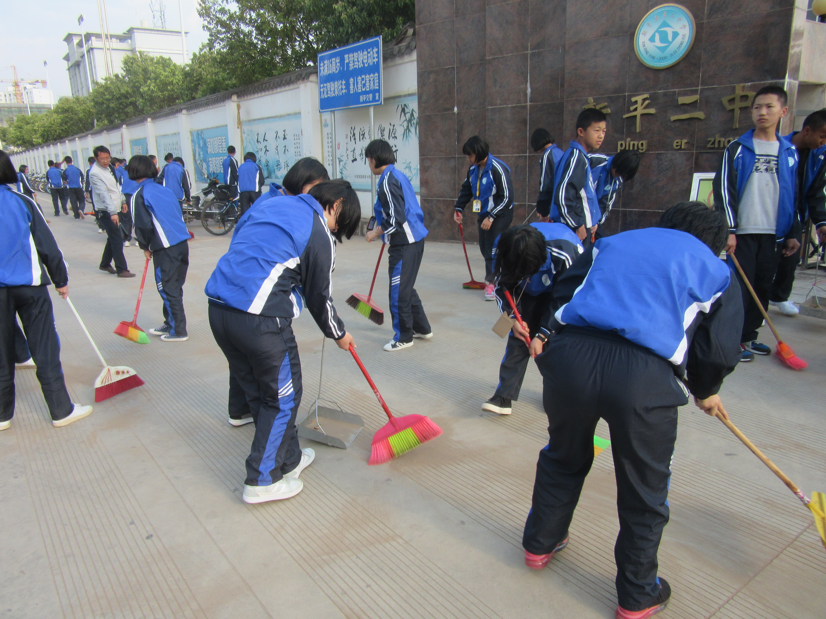
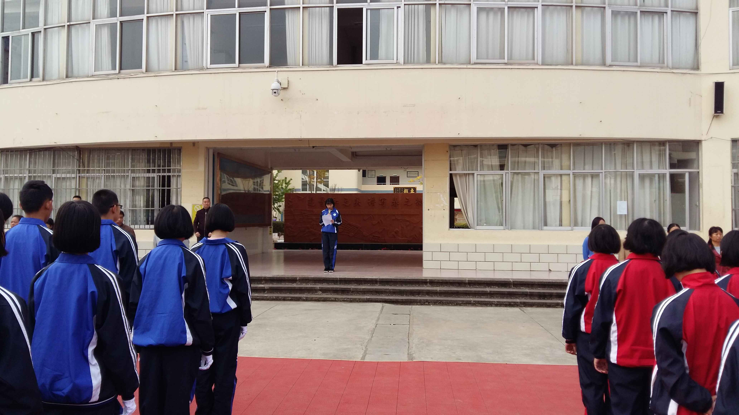

2017年6月11日至17日是节能宣传周，新平二中安排部署展开了2017节能宣传周活动。全校师生齐动员，同动手，提高了全体师生节能宣传的意识，在学习、生活中认真地做好节能工作。 在本次节能宣传周活动期间，学校对此项工作进行了统一的安排和要求，在新平二中校本部与分部同时进行。
通过校园广播站以及国旗下演讲及时的向广大师生宣传了节能环保的相关知识，通过宣传使同学们在衣、食、住、行、用等方面学到了节能减排“小窍门” ，大家意识到节能减排其实简单易行，操作性强，不存在技术上的制约，人人都能身体力行；制作出了节能减排方面比较贴近师生实际生活的宣传标语，宣传标语或亲切、或言简意赅、或极具警示、或极具教育作用，从不同的方面和侧面宣传了节能减排的重要意义；各个办公场所积极响应节能减排活动的展开，在计算机、复印机、打印机等办公设备长时间不用的情况下，能及时关闭电源，各办公室人员在离开办公室的时候，均能做到关闭照明灯具、办公设备的电源；老师们办公时能做到合理用纸，不浪费，甚至有时可以循环使用纸张，使节能减排活动更具实效。学校还对办公场所水电设施设备，办公设施设备进行节能减排技术改造，使得节能减排活动真正落到了实处。与此同时学校还组织学生对学校周边环境进行了大扫除，真正实现了绿色共享。
这次活动，全体师生更加深刻地认识到了做好节能工作的重要性。大家纷纷表示：让我们行动起来，积极参与节能减排。这次活动进一步增强资源忧患意识和节约意识，培养了师生们珍惜资源、合理用能的行为习惯。大家还表示：决心从我做起，从现在做起，从举手之劳做起，科学使用每一滴水、每一度电、每一张纸、每一粒米，保护生态环境，争做节能环保的倡导者、实践者和推动者。

